**< 디지털마케팅 – 우선과제 2가지>**

ㅁ 구글태그매니저 코드 삽입 (Embedding Google Tag Manager Code)

* <https://developers.google.com/tag-manager/quickstart>

ㅁ (Android & iOS 각각) AD ID 라이브러리 적용 -> 내부 DB 저장

     (AD ID library to store customer's ad ids in our internal DB)

     ※ 현재 내부 DB에 AD ID가 아닌 Device Id가 저장되고 있는 것으로 알고 있습니다.

        EX) AD ID 형태 예시 (Example of AD ID)

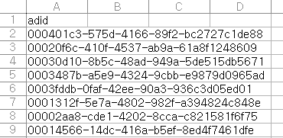

**1. Google Analytics 및 Google Ads 관련 트래킹 코드 삽입 현황**

    (Current Status Regarding GA & Google Ads tracking code)

 - 위치(Site) : https://online.gmeremit.com/

 - 페이지(Page) : 첫 메인 페이지 (First Main Page)

 - 트래킹 코드 수(number of codes) : 총 3개 (Three in total)

    1) Google Ads

    2) Kakaomoment Ads

    3) Google Analytics

**2. 요청사항**

    (Cooperation Request)

 1) 위 3개의 트래킹 코드 중 <head></head> 맨 상단에 위치한 Google Ads 코드 삭제

     (Deleting Googld Ads on the top of <head></head>)

   -> Goolge Tag Manager를 통해 자체적으로 추가할 예정

     (We are going to add the tags through Google Tag Manager)

   ※ 참고사진 (삭제할 코드)

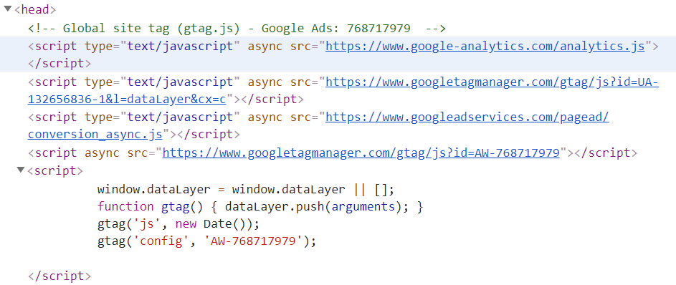

2) 아래 3가지 코드 WEB PAGE 내 추가 (Add GA & Google Tag Manager Tracking Codes Below)

   (1) Google Analytics  코드

**- 삽입할 코드**(Code to be embedded**) :**

<!-- Global site tag (gtag.js) - Google Analytics -->

<script async src="https://www.googletagmanager.com/gtag/js?id=UA-132656836-1"></script>

<script>

  window.dataLayer = window.dataLayer || [];

  function gtag(){dataLayer.push(arguments);}

  gtag('js', new Date());

  gtag('config', 'UA-132656836-1');

</script>

**- 대상 : 모든 페이지  <head></head> 맨 상단  ※ ★★★ 표시한 부분은 필수적인 부분**

|  |  |  |
| --- | --- | --- |
| No. | 페이지명 | URL |
| 1 | 메인페이지★★★(완료됨) | <https://online.gmeremit.com/> |
| 2 | About us | <https://online.gmeremit.com/Website/AboutUs> |
| 3 | GME NEWS | <https://online.gmeremit.com/Website/GMENews> |
| 4 | Careers | <https://online.gmeremit.com/Website/Careers> |
| 5 | Contact us★★★ | <https://online.gmeremit.com/Website/ContactUs> |
| 6 | Register★★★ | <https://online.gmeremit.com/Register> |
| 7 | Register Completed★★★ (회원가입 완료 페이지) | - URL 알 수 없음 |
| 7 | Send Money(Login) ★★★ | <https://online.gmeremit.com/Login> |
|  | (로그인 후) |  |
| 8 | 대시보드 메인화면 ★★★ | <https://online.gmeremit.com/Dashboard/Index> |
| 9 | 대시보드_송금 | <https://online.gmeremit.com/Dashboard/SendMoneyV2> |
| 10 | 대시보드_자동이체 | <https://online.gmeremit.com/Dashboard/AutoDebit> |
| 11 | 대시보드_거래내역확인 | <https://online.gmeremit.com/Dashboard/TransactionReport> |
| 12 | 대시보드_받는사람정보 | <https://online.gmeremit.com/Dashboard/ReceiverProfile> |
| 13 | 대시보드_계정명세서 | <https://online.gmeremit.com/Dashboard/WalletStatement> |
| 14 | 대시보드_환불 | <https://online.gmeremit.com/Dashboard/KJAutoRefund> |
| 15 | 대시보드_송금완료page★★★ | - URL 알 수 없음 |

   (2) Google Tag Manager 코드 - 1

**- 삽입할 코드**(Code to be embedded**) :**

<!-- Google Tag Manager -->

<script>(function(w,d,s,l,i){w[l]=w[l]||[];w[l].push({'gtm.start':

new Date().getTime(),event:'gtm.js'});var f=d.getElementsByTagName(s)[0],

j=d.createElement(s),dl=l!='dataLayer'?'&l='+l:'';j.async=true;j.src=

'https://www.googletagmanager.com/gtm.js?id='+i+dl;f.parentNode.insertBefore(j,f);

})(window,document,'script','dataLayer','GTM-W57DPXZ');</script>

<!-- End Google Tag Manager -->

**- 대상 : 모든 페이지  <head></head> 맨 상단  ※ ★★★ 표시한 부분은 필수적인 부분**

|  |  |  |
| --- | --- | --- |
| No. | 페이지명 | URL |
| 1 | 메인페이지★★★ | <https://online.gmeremit.com/> |
| 2 | About us | <https://online.gmeremit.com/Website/AboutUs> |
| 3 | GME NEWS | <https://online.gmeremit.com/Website/GMENews> |
| 4 | Careers | <https://online.gmeremit.com/Website/Careers> |
| 5 | Contact us★★★ | <https://online.gmeremit.com/Website/ContactUs> |
| 6 | Register★★★ | <https://online.gmeremit.com/Register> |
| 7 | Register Completed★★★ (회원가입 완료 페이지) | - URL 알 수 없음 |
| 7 | Send Money(Login) ★★★ | <https://online.gmeremit.com/Login> |
|  | (로그인 후) |  |
| 8 | 대시보드 메인화면 ★★★ | <https://online.gmeremit.com/Dashboard/Index> |
| 9 | 대시보드_송금 | <https://online.gmeremit.com/Dashboard/SendMoneyV2> |
| 10 | 대시보드_자동이체 | <https://online.gmeremit.com/Dashboard/AutoDebit> |
| 11 | 대시보드_거래내역확인 | <https://online.gmeremit.com/Dashboard/TransactionReport> |
| 12 | 대시보드_받는사람정보 | <https://online.gmeremit.com/Dashboard/ReceiverProfile> |
| 13 | 대시보드_계정명세서 | <https://online.gmeremit.com/Dashboard/WalletStatement> |
| 14 | 대시보드_환불 | <https://online.gmeremit.com/Dashboard/KJAutoRefund> |
| 15 | 대시보드_송금완료page★★★ | - URL 알 수 없음 |

  (3) Google Tag Manager 코드 - 2

**- 삽입할 코드**(Code to be embedded**) :**

<!-- Google Tag Manager (noscript) -->

<noscript><iframe src="https://www.googletagmanager.com/ns.html?id=GTM-W57DPXZ"

height="0" width="0" style="display:none;visibility:hidden"></iframe></noscript>

<!-- End Google Tag Manager (noscript) -->

**- 대상 : 모든 페이지 <body></body>  사이 맨 상단 -> <body> 바로 다음** **※ ★★★ 표시한 부분은 필수적인 부분**

      *Additionally, paste this code immediately after the opening <body> tag

|  |  |  |
| --- | --- | --- |
| No. | 페이지명 | URL |
| 1 | 메인페이지★★★ | <https://online.gmeremit.com/> |
| 2 | About us | <https://online.gmeremit.com/Website/AboutUs> |
| 3 | GME NEWS | <https://online.gmeremit.com/Website/GMENews> |
| 4 | Careers | <https://online.gmeremit.com/Website/Careers> |
| 5 | Contact us★★★ | <https://online.gmeremit.com/Website/ContactUs> |
| 6 | Register★★★ | <https://online.gmeremit.com/Register> |
| 7 | Register Completed★★★ (회원가입 완료 페이지) | - URL 알 수 없음 |
| 7 | Send Money(Login) ★★★ | <https://online.gmeremit.com/Login> |
|  | (로그인 후) |  |
| 8 | 대시보드 메인화면 ★★★ | <https://online.gmeremit.com/Dashboard/Index> |
| 9 | 대시보드_송금 | <https://online.gmeremit.com/Dashboard/SendMoneyV2> |
| 10 | 대시보드_자동이체 | <https://online.gmeremit.com/Dashboard/AutoDebit> |
| 11 | 대시보드_거래내역확인 | <https://online.gmeremit.com/Dashboard/TransactionReport> |
| 12 | 대시보드_받는사람정보 | <https://online.gmeremit.com/Dashboard/ReceiverProfile> |
| 13 | 대시보드_계정명세서 | <https://online.gmeremit.com/Dashboard/WalletStatement> |
| 14 | 대시보드_환불 | <https://online.gmeremit.com/Dashboard/KJAutoRefund> |
| 15 | 대시보드_송금완료page★★★ | - URL 알 수 없음 |

3) 구글  AD ID 라이브러리 체크 & 연결

    -> 내부 DB 내 Android, iOS 앱설치 유저들의 AD ID 수집 및 저장

 - (Some postings regarding AD ID)

* <https://konsole.zendesk.com/hc/en-us/articles/115013349668-Identify-Android-AAIDs-Apple-IDFAs-Safari-Firefox-IDs>
* <https://support.google.com/admanager/answer/6280452?hl=en>

------------------------------------------------------------  
- (Android AD ID Collection Library)

* <https://developer.android.com/jetpack/androidx/releases/ads?hl=ko>

------------------------------------------------------------

- (iOS AD ID Collection-Related Page)

* <https://developer.apple.com/documentation/adsupport>
* <https://developer.apple.com/support/app-store-connect/>